Navn:

2 timer.

God arbejdslyst.

Opgave 1 (10%)

R1

R3

R4

R2

+

-

Beregn de resterende værdier:
 | R1 | R2 | R3 | R4 | Σ
U | 30V |  |  | 45V | 75V
I |  | 2,3A | 2,7A
R

Formler og beregninger:

Opgave 2 (15%)

Den viste brugsgenstand bliver monteret 18m fra gruppetavlen.

230V
2,75KW
S =2,5mm²

UT = 228V

Beregn:

- Ledningsmodstanden RL

- Strømmen I

- I_{N} sikring

- Spændingsfaldet ΔU

- Spændingsfalde i %

- Hvis spændingsfaldet overstiger 3% hvad kan jeg så gøre.

Opgave 3 (15%)

Installationen skal opdeles på 2 grupper.
Udfør installationstegning over tænding C og D (korrA)

Opgave 4 (15%)

Du skal bygge et batteri ud af følgende elementer.
Hvert element har følgende data. E = 1,5 V, Ri = 0,25Ω

- Hvor mange elementer skal der til for at opnå en klemspænding U på 200V ved en belastning på 2A?

- Hvorledes skal elementerne forbindes?

Opgave 5 (15%)

R1

R5

R4

R3

R2

+

-

Indtegn voltmeter der måler spænding $U_{4}$
Indtegn amperemeter der måler I

Beregn de resterende værdier:
 | R1 | R2 | R3 | R4 | R5 | Σ
U |  |  | 130V |  |  | 230V
I | 4A |  |  | 2A
R |  | 120Ω |  |  | 60Ω

Formler og beregninger:

Opgave 6 (15%)

Hvor mange gange må man udskifte/genindkoble en defekt sikring?

Bek1082 §:

Svar:

Hvad er definitionen af en bolig?

Bek1082 §:

Svar:

Hvor mange frie stikkontakter skal der være i et køkken?

Bek1082 §:

Svar:

Hvilken farve skal en beskyttelsesleder have?

Bek1082 §:

Svar:

Opgave 7 (15%)

En brugsgenstand der bruger 5,5A skal monteres 40m fra
gruppetavlen, der må max være 3% spændingsfald.

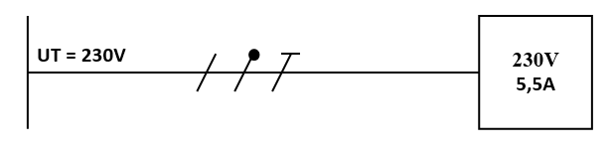

Beregn:

Ledningens mindst tilladte tværsnit. S_{min}

